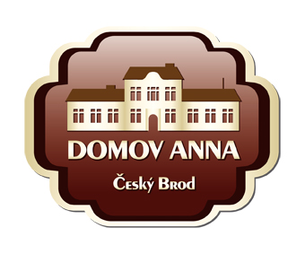
ANNA ČESKÝ BROD, sociální služby pro seniory
Žitomířská 323, 282 01 Český Brod
IČ 00873713
Tel. 321 622 257, Tel./fax 321 623 330

Lékařský posudek

Evidenční číslo posudku:

Název poskytovatele zdravotních služeb vydávajícího lékařský posudek:

Adresa sídla nebo místa podnikání poskytovatele:

IČO:

Jméno, popřípadě jména, a příjmení posuzované osoby:

Datum narození:

Adresa trvalého pobytu, popřípadě místo pobytu na území ČR (jde-li o cizince):

Účel (důvod) vydání posudku:
Posouzení zdravotního stavu pro účely poskytnutí pobytové sociální služby v souladu s § 91 odst. 4 zákona č. 108/2006 Sb. o sociálních službách, ve znění pozdějších předpisů.
V souladu s § 36 vyhlášky č. 505/2006 Sb., kterou se provádějí některá ustanovení zákona o sociálních službách, ve znění pozdějších předpisů, se poskytnutí pobytové sociální služby vylučuje, jestliže: a) zdravotní stav osoby vyžaduje poskytnutí ústavní péče ve zdravotnickém zařízení, b) osoba není schopna pobytu v zařízení sociálních služeb z důvodu akutní infekční nemoci, nebo c) chování osoby by z důvodu duševní poruchy závažným způsobem narušovalo kolektivní soužití; to neplatí, jde-li o poskytnutí pobytové sociální služby v domově se zvláštním režimem.

Posudkový závěr:

Zdravotní stav posuzované osoby

- splňuje předpoklady nebo požadavky, ke kterým byla posuzována
- nesplňuje předpoklady nebo požadavky, ke kterým byla posuzována *)
a to z důvodu, že:
- zdravotní stav osoby vyžaduje poskytnutí ústavní péče ve zdravotnickém zařízení
- osoba není schopna pobytu v zařízení sociálních služeb z důvodu akutní infekční nemoci
- chování osoby by z důvodu duševní poruchy závažným způsobem narušovalo kolektivní soužití *)

Poučení: Proti tomuto lékařskému posudku lze podle § 46 odst. 1 zák. č. 373/2011 Sb., o specifických zdravotních službách, ve znění pozdějších předpisů, podat návrh na jeho přezkoumání do 10 pracovních dnů ode dne jeho prokazatelného předání poskytovatelem zdravotních služeb, který posudek vydal. Práva na přezkoumání lékařského posudku se lze vzdát. Písemné prohlášení o vzdání se práva na přezkoumání lékařského posudku nebo záznam o ústním sdělení o vzdání se práva na přezkoumání lékařského posudku je součástí zdravotnické dokumentace.

…………………………………… ………………………………………..
Datum vydání lékařského posudku Jméno, příjmení a podpis lékaře, razítko poskytovatele zdravotních služeb (registrující praktický lékař v oboru všeobecné praktické lékařství nebo není-li, pak jiný praktický lékař)

Poznámka:
*) Nehodící se škrtněte.

Posuzovaná osoba převzala lékařský posudek do vlastních rukou:

dne………………………….......... ………………………………………….
Podpis posuzované osoby

